Association Capoeira Nantes – Jogo Diferente
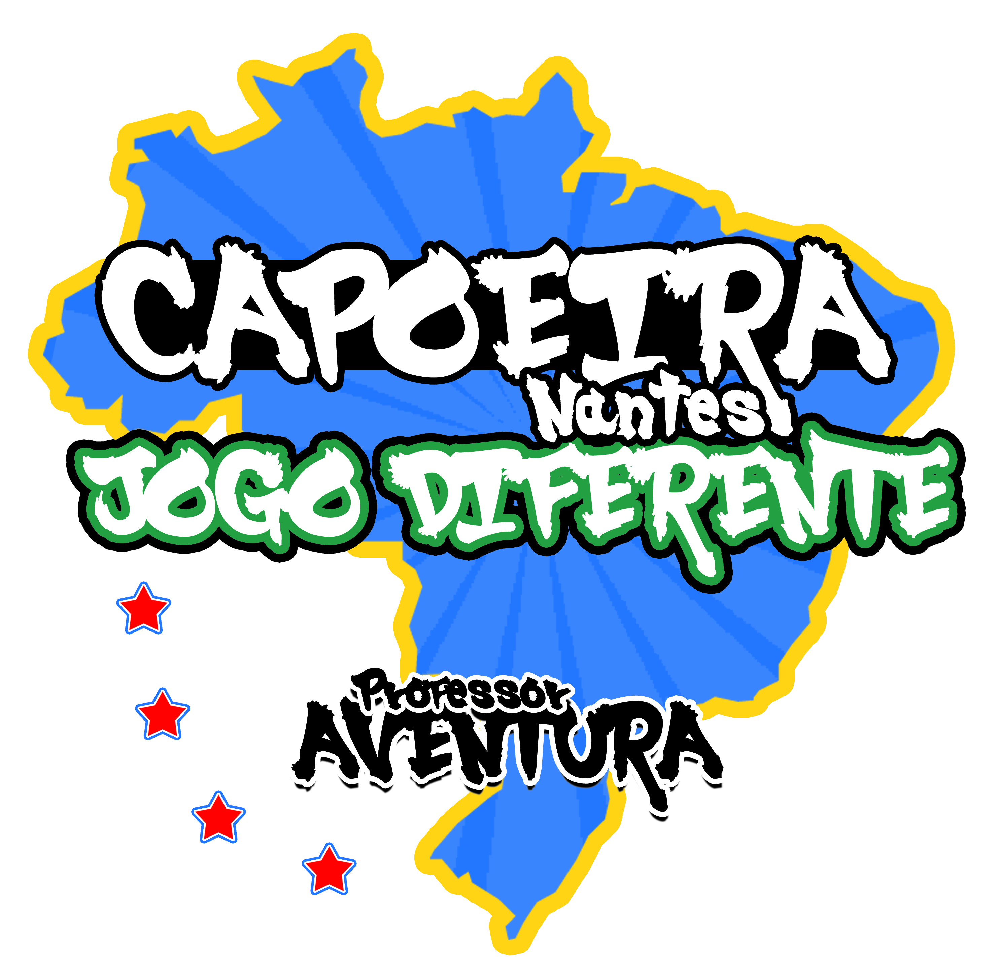
Salle Armand Coidelle,
10 rue Lafayette 44000 Nantes
Contact : Professor Aventura O6.32.67.96.27
http://www.capoeira-nantes.fr

Fiche d’inscription Enfant

Nom :…………………………………………………………………………………………………………
Prénom :……………………………………………………………………………………………………
Date de Naissance :………………………………………………………………………………
Nom et prénoms des responsables légaux :………………………………………
……………………………………………………………………………………………………………………
……………………………………………………………………………………………………………………
Adresse :…………………………………………………………………………………………………
……………………………………………………………………………………………………………………
Téléphone :………………………………………………………………………………………………
Mail :…………………………………………………………………………………………………………

Renseignements particuliers (asthme, autres, etc…) :……………………
……………………………………………………………………………………………………………………

Comment avez-vous entendu parler de l’association : ……………………
……………………………………………………………………………………………………………………

Autorisez-vous l’association à diffuser/utiliser les photos/vidéos faisant apparaitre vous et vos enfants dans le cadre de la presse, site web ou blog?

□ oui □ non

Date et signature des parents de l’adhérent :

Tarifs :

Enfants | Prix
Cours toute l’année 5/7ans : 2 cours/semaine  De 2009 à 2011 | 210€
Cours toute l’année 8/10ans : 2 cours/semaine  De 2006 à 2008 | 220€
Cours toute l’année 11/14ans : 2 cours/semaine  De 2001 à 2005 | 230€
Cours au trimestre : 2 cours/semaine | 110€

Pièces à joindre pour valider votre inscription :

- La fiche d’inscription dûment remplie
- Une photo d’identité
- Le règlement (Espèce en totalité)
(Chèque à l’ordre de l’association : 3 maximum)
- Un certificat médical de moins de 3 mois
- Deux enveloppes timbrées à l’adresse de l’adhérent

Informations complémentaires :

- L’abonnement annuel peut être réglé :
- en espèces en totalité
- par chèque à l’ordre de « Capoeira Nantes Jogo Diferente » Possibilité de paiement en 3 chèques remis au moment de l’inscription.

- La cotisation annuelle permet aux adhérents de participer à autant de cours de capoeira que l’association en propose par groupe. Elle comprend également Le Festival Molejo no Corpo (Batizado et le changement de corde) qui aura lieu du 17 au 19 juin 2016. Il y aura deux journées d’ateliers et de stages avec des intervenants ainsi que le passage d’une nouvelle corde (grade en capoeira) sous réserve de l’évaluation professeur.

- Les personnes d’une même famille bénéficient d’une réduction de 10% sur la cotisation de la 2° personne et des suivantes.

- Aucun remboursement de cotisation ne sera possible.

- Tous les dossiers devront être complétés au plus tard un mois après avoir commencé les cours de capoeira faute de quoi l’adhérent ne sera plus admis au cours jusqu’à réception des pièces manquantes.

- La tenue de capoeira (Abada blanc : pantalon et T-shirt blanc) est obligatoire. Vous pourrez vous procurer ces tenues par le biais de l’association.

- Nous organiserons à chaque vacance scolaire des ateliers d’une semaine autour de la capoeira et la culture Brésilienne. Ces ateliers auront lieu chaque première semaine des vacances scolaire (excepté Noël) du lundi au vendredi de 9h à 17h. (plus d’info dès septembre 2015).

